ИДЕИ, КОТОРЫЕ РЕАЛИЗУЮТСЯ ПРИ ОБУЧЕНИИ АНГЛИЙСКОГО ЯЗЫКА.
Автор: Пронина Екатерина Сергеевна
Организация: МОУ СОШ № 3 имени героя Советского Союза А.Г.Дудкина
Населенный пункт: г.Фрязино, Московской области.
Тема: «Идеи, которые реализую я при обучении английского языка в школе».
Область преподавания постоянно меняется, в нее добавляются технологические разработки и методические новшества. На своих уроках я стараюсь развить мотивацию у учеников к обучению английского языка, применяю творческие подходы, они помогаю увлечь, заинтересовать и закрепить изученный материал.
В этой статье я предлагаю идеи и методы, которые реализую на своих уроках.
- Карточки-пятиминутки по пройденной теме. Такие карточки можно составить самим на любую грамматическую или лексическую тему, или воспользоваться готовыми. Можно посмотреть «Английский язык» 5-11 классы: карточки для индивидуального контроля знаний» Авторы-составители: И.П. Ермаченко, Н.В.Криушина.-Волгоград:Учитель.
Пример задания: Вставьте some, any, no, every или их производные.
1……people are early risers.
- any b) some c) no
- Have you got….objections?
- no b) some c) any
- You can buy stamps at …. post office.
- any b) some c) no
- I don’t know about it ask……else.
- nobody b) anybody c) somebody
- I got the book without …..difficulty.
- Some b) any c) no
- There is …..new under the sun.
- no thing b) nothing c) anything
2. Карточки на перевод словосочетаний, предложений с изученной лексикой (на 5-7 минут)
3.Задания на словообразование. Такие задания могут быть разные, например, на образование суффикса –ness,- (i)ty,-ist,-er/-or, -ing,- ance/-ence,-sion/tion,на образование прилагательных, наречий глаголов, числительных, префиксов. Можно воспользоваться учебным пособием для подготовки к ОГЭ «Английский язык. Словообразование» Авторы Ольга Пояскова, Алксандр Поясков.-Феникс 2021.
Пример задания: преобразуйте слова, используя – er/ - or.
сommand – commander – командир
hunt - -
suffer –
ministry –
sculpt –
project –
manager –
4. Решить кроссворд. Можно составить или воспользоваться готовыми кроссвордами по разным темам: грамматическим или лексическим.
5. Урок-беседа за «круглым столом. Содержание уроков составляет беседа по теме или проблеме близкой и интересной учащимся. Ученики и учитель садятся за общий стол, составленный из парт. Учитель с ребятами пытаются моделировать реальное общение на английском языке. Уроки-беседы лучше проводить на заключительном этапе работы над темой, при этом выбирать темы, при обсуждении которых можно организовать обмен личными мнениями и впечатлениями. Задача такого урока – развить у учеников диалогическую и монологическую речь. Темы уроков за круглым столом могут быть разные, например:
- Как мы празднуем дни рождения и другие праздники?
- Как ты представляешь школу будущего?
- Чем планируешь заняться летом?
Чтобы приблизить учебную коммуникацию к реальной, я стараюсь связать основную тему беседы с ранее освоенными темами. Урок-беседы расширяют кругозор, развивают мыслительную активность и коммуникабельность, укрепляют чувство сотрудничества учителя с учеником.
В своей работе я часто использую такую форму урока. Ребятам нравятся такие уроки, они получают удовольствие от общения на английском языке.
- Mind-map – ментальная карта. На своих уроках всегда использую такой способ. Он очень хорош для усвоения фразовых глаголов, слов с предлогами, изучение лексики.
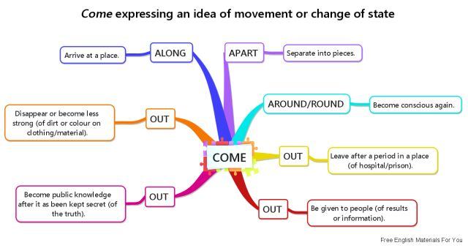
7. Телесно-орентированное обучение. Например, для того, чтобы выучить глаголы действия, можно предложить ученикам выполнить эти действия. Это создает более прочные ассоциативные связи и помогает лучше запомнить материал.
8. Обучение путем постановки вопросов, проблем и сценариев.
9. Игровая форма. Я использую эту форму обучения давно, и она стала востребованной. В процессе игры дети получают положительные эмоции, которые способствуют запоминанию.
В заключении хочется сказать, какие бы методы не применялись на уроках обучения английского языка, важно создать такие психолого-педагогические условия, чтобы учащийся смог занять активную личностную позицию и в полной мере проявил себя как субъект учебной деятельности.
Список литературы:
- Е.Л. Базаркина «Английский язык 5-11 класс нестандартные уроки. Волгоград –Учитель 2005.
- Л.А.Кокорина, Н.Б.Кудаева «Проблема мотивации и творчества на уроках английского языка в условиях информатизации образования» - Аршавир, 2004.
3.И.П.Ермаченко, Н.В. Криушина «Английский язык 5-11 классы, карточки для индивидуального контроля знаний. Волгоград: Учитель.
4.О.О.Пояскова, А.С.Поясков «Английский язык, словообразование» Феникс, 2021.

